ZAHTJEV ZA OSIGURANJE HITNE MEDICINSKE SKRBI NA JAVNIM PRIREDBAMA I DRUGIM OBLICIMA OKUPLJANJA
NAZIV JAVNE PRIREDBE ILI OKUPLJANJA:
DATUM I MJESTO ODRŽAVANJA:
TRAJANJE OSIGURANJA (U SATIMA):
OČEKIVANI BROJ SUDIONIKA:
SIGURNOSI RIZIK (OZNAČITI) : VISOKI SREDNJI NISKI
ZDRAVSTVENI RIZIK (OZNAČITI): VISOKI SREDNJI NISKI

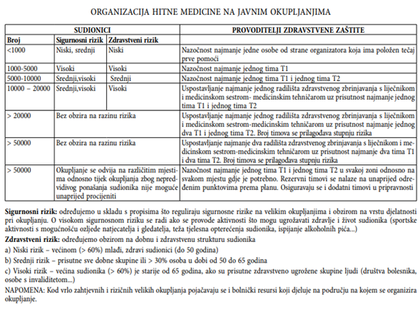
ORGANIZATOR/NAZIV:___________________________________________________________________
KONTAKT OSOBA:________________________________________________________________________
EMAIL/MOB./TEL._________________________________________________________________________
DATUM PODNOŠENJA ZAHTJEVA:_____________________
Zahtjev uputiti na mail: ravnatelj@zhmzz.hr

